Термическое управление пропусканием света плазмонной структурой: металлические наностержни в жидких кристаллах
Загравский А.К.¹, Новиков В.Б.¹, Доценко А.А.¹, Сотничук С.В.², Напольский К. C.², Мурзина Т.В¹.
Студент; н.с.; аспирант; аспирант; в.н.с; доцент
¹Московский государственный университет имени М. В. Ломоносова, физический факультет, Москва, Россия
²Московский государственный университет имени М. В. Ломоносова, факультет наук о материалах, Москва, Россия
E-mail: zagravskii.ak22@physics.msu.ru
В фотонике большой интерес вызывают необычные оптические свойства метаматериалов, возникающие при нано- и микроструктурировании оптических сред. Особое внимание привлекают гиперболические метаматериалы (ГММ), представляющие собой металл-диэлектрические нанокомпозиты с сильной одноосной оптической анизотропией. В них главные компоненты тензора эффективной диэлектрической проницаемости [ε⊥, ε∥], соответствующие направлениям поперек и вдоль оптической оси структуры, имеют противоположные знаки Re(ε⊥)Re(ε∥)<0, в результате чего изочастотная поверхность световых волн в ГММ представляет собой гиперболоид [1]. Такие свойства достигаются в (а) многослойных пленках из чередующихся нанослоев металла и диэлектрика и (б) массивах металлических наностержней в диэлектрической матрице [2].
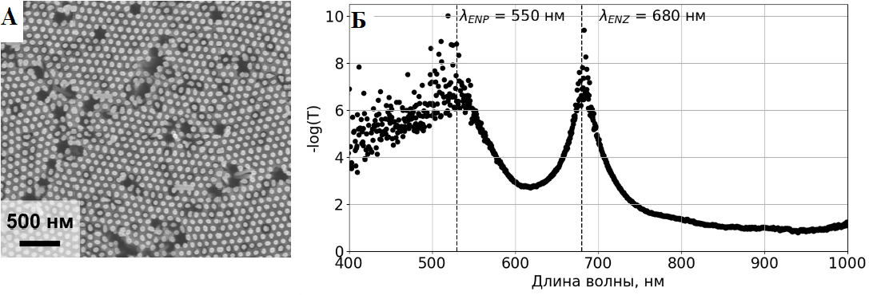
Рисунок 1. (а) Изображение ГММ из наностержней золота, полученное в растровом электронном микроскопе; (б) Срез частотно-углового спектра пропускания массива золотых наностержней при угле падения θ = 28° для p – поляризованного света
Спектр эффективной диэлектрической проницаемости ГММ, образованного массивом плазмонных наностержней в диэлектрике, проявляет несколько важных особенностей, связанных с наличием полюса ε⊥ (ENP – epsilon near pole) и сменой знака действительной части ε∥ в области ENZ (epsilon near zero) [1, 2]. Последнее из этих свойств особенно интересно для усиления нелинейных и магнитооптических эффектов в ГММ [1, 2]. ENP-особенность спектра возникает из-за возбуждения в металлических наностержнях локального поверхностного плазмона, связанного с колебанием электронов металла в направлении поперек оси наностержней. Спектральное положение полюса ε⊥ преимущественно определяется типом использованного металла [3]. В свою очередь, длина волны света, для которой реализуется нулевое значение Re(ε∥), может контролироваться объемной долей металла в композите, длиной наностержней, а также диэлектрической проницаемостью матрицы ГММ [3]. Последнее свойство представляет большой практический интерес для био- и магнитооптической сенсорики [1, 2], а также открывает возможность управления прохождением света через ГММ путем варьирования показателя преломления материалов структуры, например, за счет их термооптических свойств. Изучению эффекта термической чувствительности коэффициента пропускания света ГММ в ENZ-режиме посвящена данная работа.
В эксперименте исследовано прохождение света через ГММ, состоящий из массива золотых наностержней с диаметром 30-35 нм и длиной 650 нм, осажденных в пористую диэлектрическую матрицу анодного оксида алюминия (АОА) (Рис. 1(а)). Стержни располагались на расстоянии ~100 нм друг от друга. При помощи химического растворения части АОА были получены свободностоящие сегменты наностержней, выступающие на 100 нм за пределы матрицы. Для придания термооптических свойств ГММ пространство между свободностоящими сегментами стержней золота было заполнено жидкими кристаллами (ЖК) 5CB, нанесенными методом центрифугирования. Выбор этих ЖК обусловлен следующими факторами: а) при комнатной температуре (25 °C) ЖК 5CB находятся в нематической фазе и обладают высоким коэффициентом двулучепреломления (Δn ~ 0.17), б) имеют низкую температуру (35 °C) фазового перехода из нематической в изотропную фазу, в) демонстрируют сильную термическую зависимость диэлектрической проницаемости. Таким образом, использование ЖК 5CB в гибридной структуре ГММ/ЖК дает возможность эффективного термического управления прохождением света через нее.
Экспериментально обнаружено, что исследуемый метаматериал демонстрирует ENZ-режим диэлектрической проницаемости, проявляющийся минимумом в спектре коэффициента пропускания света вблизи длины волны λ_{ENZ} = 680 нм при наклонном падении p – поляризованного излучения (Рис. 1(б)). Обнаружено, что при нагреве структуры от 25 °C до 45 °C происходит а) спектральный сдвиг положения этого минимума в синюю область спектра на величину около 10 нм и б) увеличение коэффициента пропускания в 4 раза. При этом термическая модуляция пропускания особенно выражена вблизи λ_{ENZ}. Численное моделирование, выполненное методом конечных разностей во временной области (FDTD), подтвердило наблюдаемый термический эффект. Его возникновение связано с сильной температурной зависимостью показателей преломления ЖК [4]. Так, при его нагреве с 25°C до температуры фазового перехода ЖК (35 °C) необыкновенный показатель преломления 5СB уменьшается на δn ~ 0.08 [4], вызывая уменьшение ε∥ компоненты эффективной диэлектрической проницаемости ГММ, что приводит к наблюдаемому сдвигу положения ENZ-режима ГММ и увеличению коэффициента пропускания вблизи λ_{ENZ}. Полученные результаты демонстрируют возможность термического управления оптическими свойствами метаматериала на основе плазмонных наностержней в нематических ЖК.
Литература
- Poddubny A. et al. Hyperbolic metamaterials //Nature photonics. 2013, vol. 7(12), pp. 948-957.
- Shekhar P., Atkinson J., Jacob Z. Hyperbolic metamaterials: fundamentals and applications //Nano convergence. 2014, vol. 1, pp. 1-17.
- Atkinson R. et al. Anisotropic optical properties of arrays of gold nanorods embedded in alumina //Physical Review B. 2006, vol. 73(23), p. 235402.
- Chirtoc I. et al. Determination of the order parameter and its critical exponent for n CB (n= 5–8) liquid crystals from refractive index data //Liquid crystals. 2004, vol. 31(2), pp. 229-240.

